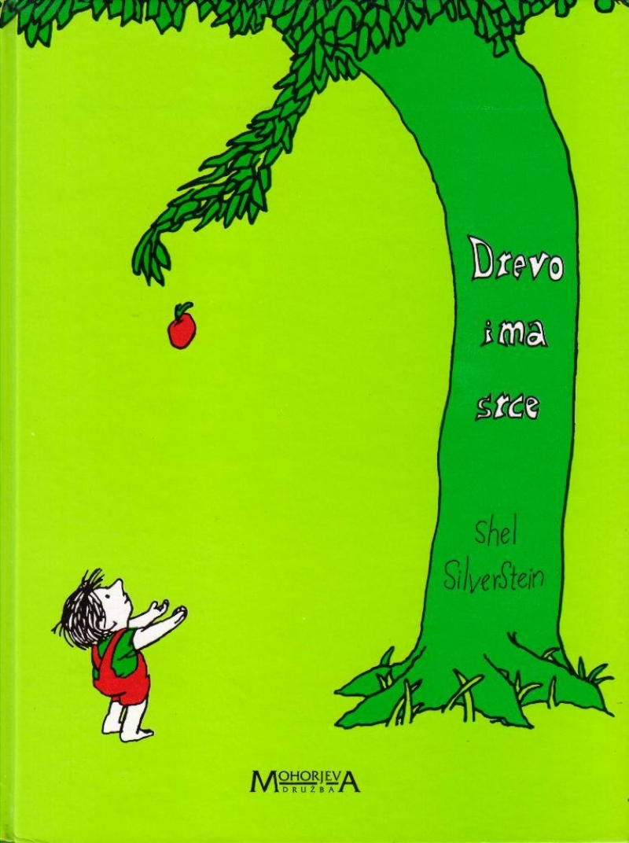 | Shel Silverstein: DREVO IMA SRCE  (1.del)  Na travniku je raslo drevo...  Zelo je ljubilo fantiča.  Fantič je prihajal vsak dan in pobiral pisane liste.  Napravil si je krono in hodil okrog kakor gozdni kralj.  Večkrat je splezal v krošnjo in se gugal na vejah in jedel sadeže.  Z drevesom sta se igrala skrivalnice.  Ko se je fantič utrudil, je zaspal v njegovi senci.  Tudi fantič je imel drevo rad, zelo rad.  In drevo je bilo srečno.  (2.del)  Leta so minevala.  Fant je odrasel v moža.  Drevo je vedno bolj samevalo.  Nekega dne pa je fant spet prišel in drevo se ga je razveselilo:  "Pridi, fant, pridi in splezaj v krošnjo, zibaj se v vejah in ugrizni sadeže, igraj se v moji senci in bodi srečen!"  "Prevelik sem, da bi plezal in se igral," je odvrnil fant. "Hočem si marsikaj kupiti in se zabavati. Potrebujem denarja. Mi lahko daš nekaj denarja?"  "Žal mi je", je odgovorilo drevo, "denarja pa nimam. Imam samo liste in sadeže. Natrgaj si sadežev, fant, in prodaj jih v mestu. Tako boš prišel do denarja in boš srečen."  Fant je res splezal na drevo, nabral sadežev in jih odnesel.  Drevo je bilo srečno.

(3.del)  Fanta dolgo ni bilo nazaj.... in drevo je bilo žalostno.  Nekega dne pa se je vrnil in drevo je završalo od veselja:  "Pridi, fant, splezaj po deblu v krošnjo in zazibaj se v mojih vejah in bodi srečen!"  "Preveč imam dela, da bi plezal po drevju," je odgovoril fant. "Potrebujem hišo, da me bo grela," je nadaljeval. "Želim si ženo in otroke, zato potrebujem hišo. Mi lahko daš hišo?"  "Hiše pa nimam," je odgovorilo drevo. "Gozd je moja hiša, toda če želiš, si lahko nažagaš mojih vej in si zgradiš hišo. Tako boš srečen."  In res si je fant nažagal vej in jih odnesel, da si bo zgradil hišo.  In drevo je bilo srečno.  (4.del)  Fanta dolgo ni bilo nazaj.  Ko je spet prišel, je bilo drevo tako srečno, da je komaj lahko spregovorilo.  "Pridi, fant," je zašepetalo, "pridi in se igraj."  "Prestar sem in preveč žalosten, da bi se igral," je rekel fant.  "Želim si ladjo, ki bi me odpeljala daleč stran. Mi lahko daš ladjo?"  "Posekaj moje deblo in napravi si čoln," je reklo drevo. "Potem boš lahko odplul... in boš srečen."  Res je fant posekal deblo, si napravil čoln in odplul daleč stran.  In drevo je bilo srečno... vendar ne popolnoma... | (5.del)  Mnogo časa je preteklo, preden se je fant spet vrnil.  "Žal mi je, fant;" je reklo drevo, "ničesar več nimam, kar bi ti lahko dalo. Nič več ne rodim sadežev."  "Preslabe zobe imam za sadje," je rekel fant.  "Nič več nimam vej," je reklo drevo. "Ne moreš se zibati na njih."  "Prestar sem, da bi se gugal po vejah," je rekel fant.  "Tudi mojega debla ni več," je reklo drevo. "Ne moreš plezati po njem."  "Preveč sem utrujen, da bi plezal," je odgovoril fant.  "Žal mi je," je vzdihnilo drevo. "Tako rado bi ti kaj dalo, pa nimam ničesar več. Zdaj sem samo še star štor. Res mi je žal...."  "Sedaj ne potrebujem ničesar več," je rekel fant, "samo miren kot, kamor bi sedel in si odpočil. Zelo sem utrujen."  "Glej," je reklo drevo in se zravnalo, kolikor se je moglo, "glej, star štor je ravno pravšen, da sedeš nanj in se odpočiješ. Pridi, fant, in sedi.  Sedi in se odpočij."  In fant je sedel.  In drevo je bilo srečno... (konec)

